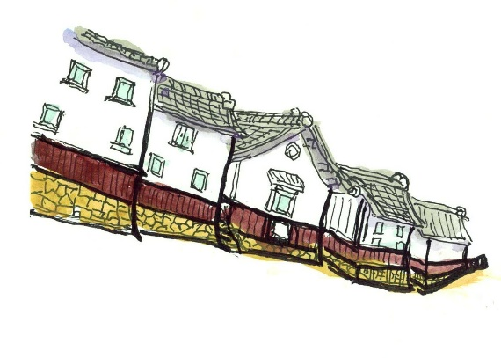

**【わたしの住む町 ここが好き！】記入欄　※必ず50文字以内でお願いします。**

|  |  |  |  |  |  |  |  |  |  |
| --- | --- | --- | --- | --- | --- | --- | --- | --- | --- |
|  |  |  |  |  |  |  |  |  | 10 |
|  |  |  |  |  |  |  |  |  | 20 |
|  |  |  |  |  |  |  |  |  | 30 |
|  |  |  |  |  |  |  |  |  | 40 |
|  |  |  |  |  |  |  |  |  | 50 |

**【お申込み必要事項】**

**※投稿者の氏名は掲載いたしません。ただし、内容について確認をさせていただく場合があります。**

|  |  |  |  |
| --- | --- | --- | --- |
| 氏　　名 |  | 何歳代 | 代 |
| 連絡先 | TEL |

**上記に投稿内容をご記入の上、郵送、FAXまたはEmailにてご投稿ください。**

**公民館だよりの紙面に限りがありますので、投稿作品多数の場合は、次回号への掲載となることがあります。また、公民館が通常開館となりましたら、館内での掲示等によりご紹介させていただくことをあらかじめご了承ください。**

**なお、不適切な内容の投稿については、公民館で判断し掲載いたしません。投稿に関わる個人情報は厳重に管理し、使用後は廃棄します。**

締切日：5月31日（日）

**新型コロナウイルスの感染拡大が終息し、めいっぱい息を吸って外出できるようになったら出かけたい場所・見つけてほしいこと等を「わたしの住む町 ここが好き！」で募集します。皆様からの投稿をお待ちしています。**

「わたしの住む町　ここが好き！」

投稿用紙

FAX：082-814-4721

可部公民館

**FAX番号は、お間違えのないように**

**【投稿先】**

**郵 送：〒731-0221　広島市安佐北区可部三丁目19-22**

**可部公民館「わたしの住む町 ここが好き！」係**

**ＦＡＸ：082-814-4721**

**Ｅmail：kabe-k＠cf.city.hiroshima.jp**

送信方向

「私の住む町　ここが好き！」